**Base de Datos “Biblioteca”**

# Descripción del problema a solucionar

Dentro de la Biblioteca Municipal “Roberto Osorio” se producen problemas en la eficiencia de sus procesos, el registro de libros, usuarios y control de préstamos.

Con el diseño de esta base de datos se pretende mejorar el control de la información de los tres ámbitos antes mencionados.

# Diagrama E-R

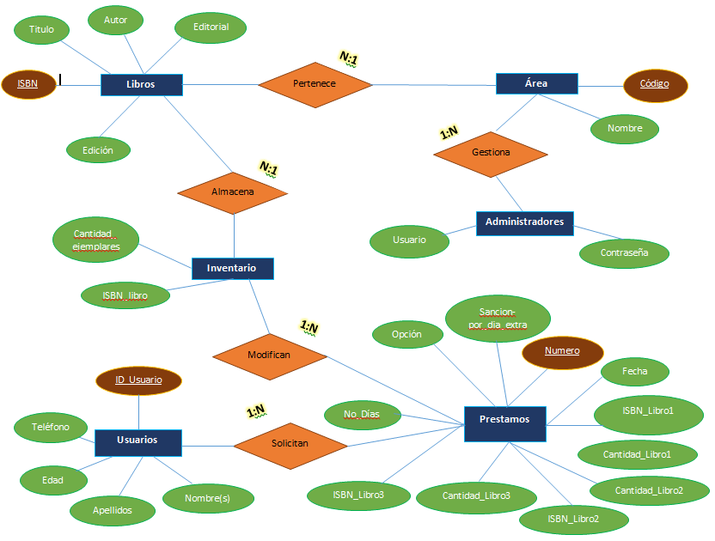

# Modelo Relacional

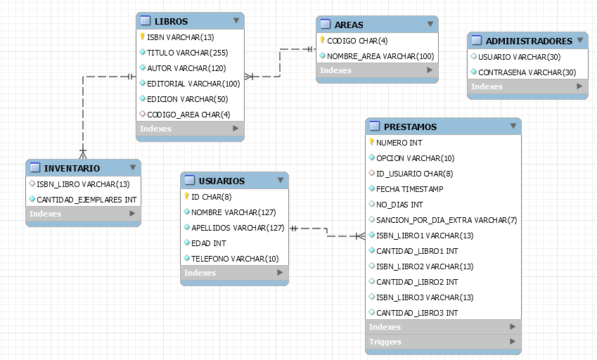

# Diccionario de datos

Descripción: Esta base de datos contiene información acerca de la biblioteca, considerando los campos necesarios para una correcta gestión.

Tabla **Administradores**

Descripción: Contiene los datos de ingreso al sistema de los administradores de la biblioteca.



Tabla **Áreas**

Descripción: Contiene datos sobre las áreas de la biblioteca.



Tabla **Libros**

Descripción: Contiene datos sobre los libros de la biblioteca.

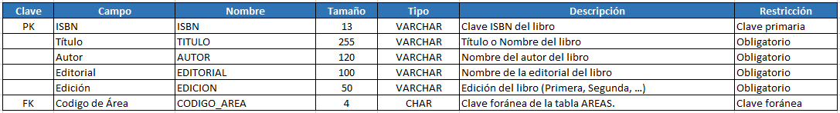

Tabla **Inventario**

Descripción: Contiene información sobre la cantidad de ejemplares de cada libro existente.



Tabla **Usuarios**

Descripción: Contiene datos sobre los usuarios de la biblioteca.

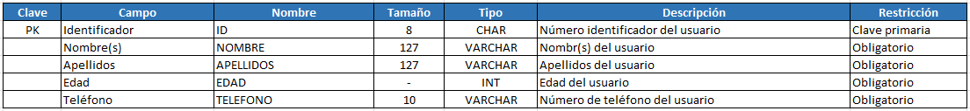

Tabla **Préstamos**

Descripción: Contiene datos sobre los préstamos de libros.

